ПОСТАНОВЛЕНИЕ
АДМИНИСТРАЦИИ СЕРАФИМОВИЧСКОГО
МУНИЦИПАЛЬНОГО РАЙОНА
ВОЛГОГРАДСКОЙ ОБЛАСТИ
________________________________________________________________

от «16» 09 2019 № 500

Об определении мест выпаса и прогона
сельскохозяйственных животных и птицы
на территории Зимняцкого сельского поселения
Серафимовичского муниципального района
Волгоградской области
В соответствии с Федеральным законом от 06 октября 2003 года № 131-ФЗ "Об общих принципах организации местного самоуправления в Российской Федерации", руководствуясь статьей 11 Земельного кодекса Российской Федерации, пунктом 2 статьи 3.3 Федерального закона от 25.10.2001 № 137-ФЗ «О введении в действие Земельного кодекса Российской Федерации», пунктом 2 статьи 1 Закона Волгоградской области от 16.01.2018 N 7-ОД "О некоторых вопросах упорядочения выпаса и прогона сельскохозяйственных животных и птицы на территории Волгоградской области",
ПОСТАНОВЛЯЮ:
1. Утвердить места выпаса и прогона сельскохозяйственных животных и птицы на земельных участках, государственная собственность на которые не разграничена, расположенных на территории Зимняцкого сельского поселения Серафимовичского муниципального района Волгоградской области согласно приложению, схемам: № 1; 2; 3; 4; 5; 6; 7; 8; 9; 10; 11; 12.
2. Рекомендовать владельцам сельскохозяйственных животных и птицы соблюдать выпас и прогон сельскохозяйственных животных и птицы на территориях, определенных в пункте 1 настоящего постановления.
3. Настоящее постановление вступает в силу с момента подписания, подлежит официальному опубликованию в печатном издании и размещению на официальном сайте администрации Серафимовичского муниципального района Волгоградской области в информационно-телекоммуникационной сети «Интернет».
4. Контроль за исполнением настоящего постановления оставляю за собой.

И.о. главы Серафимовичского
муниципального района Н.К. Анисимова

ПРИЛОЖЕНИЕ
к Постановлению Администрации
Серафимовичского муниципального района
Волгоградской области
№ 500 от 16.09.2019 г.

Места выпаса и прогона сельскохозяйственных животных и птицы на земельных участках, находящихся в муниципальной собственности, а также земельных участках, государственная собственность на которые не разграничена на территории Зимняцкого сельского поселения Серафимовичского района Волгоградской области
№ п/п | Наименование населенного пункта | Места выпаса сельскохозяйственных  животных и птицы | Место сбора сельскохозяйственных животных в стадо | Маршрут прогона сельскохозяйственных животных и птицы к местам выпаса
1 | х. Зимняцкий | 1) Стадо №1 - Земельный участок, государственная собственность на который не разграничена, площадью 2440000 кв.м., примерно в 3,7 км, в северо-западном направлении от земельного участка с кадастровым номером 34:27:050001:1851 расположенного по ул. К. Маркса, д.34, х. Зимняцкий.  (Схема № 1)  2) Стадо №2 - Земельный участок, государственная собственность на который не разграничена, площадью 2440000 кв.м., примерно в 700 м. в северном направлении от земельного участка с кадастровым номером 34:27:050001:642 расположенного по ул. Ленина, д.14, х. Зимняцкий. (Схема № 1)  3) Стадо №3  Маршрут прогона №1 - Земельный участок, государственная собственность на который не разграничена, площадью 2440000 кв.м., примерно в 300 м. в северном направлении от земельного участка с кадастровым номером 34:27:050001:734 расположенного по ул. К.Маркса, д.2, х. Зимняцкий. (Схема № 1)  Маршрут прогона №2 - примерно в 500 м. в восточном направлении от земельного участка с кадастровым номером 34:27:050001:1909 расположенного по ул. Волго Донская, д.16, х. Зимняцкий.  (Схема № 1) | 1) Стадо №1 – Северо-западная окраина хутора, примерно 150 м. на север от земельного участка с кадастровым номером 34:27:050001:1851 расположенного по ул. К. Маркса, д.4,  х. Зимняцкий.  (Схема № 1)  2) Стадо №2 - Северная окраина хутора, примерно 60 м. на север от земельного участка с кадастровым номером 34:27:050001:1597 расположенного по ул. Куйбышева, д.58,  х. Зимняцкий.  (Схема № 1)  3) Стадо №3  Маршрут прогона №1 -  Северная окраина хутора, примерно 30 м. на север от земельного участка с кадастровым номером 34:27:050001:734 расположенного по ул. К. Маркса, д.2, х. Зимняцкий.  (Схема № 1)  Маршрут прогона №2 - Северная окраина хутора, примерно 100 м. на север от земельного участка с кадастровым номером 34:27:050001:1909 расположенного по ул. Волго Донская, д.16  х. Зимняцкий.  (Схема № 1) | 1) Стадо №1 - По улицам:  Фрунзе от д.24 до д.46а; от д.48 до д.66; от д.68 до д.76; от д.102 до д.78;  Новая от д.31 до д.15; от д.1 до д.13; Грейдерная от д. 119 до д. 99; от д. 97 до д.79; от д. 49 до д. 77;  Кирова от д.86 до д.89; от д.63 до д.87; от д.47 до д.61;  К. Маркса от д.82 до д.68а; от д.66 до д.44; от д.18 до д.40; от д.2 до д.16;  пер. Ольховый от д.9 до д.4;  Почтовая от д.1 до д.24;  пер. Почтовый от д.10 до д.1;  Октябрьская от д.1 до д.9; от д.13 до д.21; от д.23 до д.26;  пер. Грейдерный от д.5 до д.1;  пер. Вишневый от д.2 до д.4; от д.9 до д.20;  СХТ от д.21 до д.9 от д.2 до д.4;  Южная от д.1 до д.11 в направлении к ул. СХТ от д.1 до д.3.  (Схема №2)  2) Стадо №2 - По улицам:  Фрунзе от д.20 до д.2;  Молодежная от д.2 до д.25;  Степная от д.15 до д.4;  Грейдерная от д.1 до д.19; от д.21 до д.37; от д.47 до д.39;  Кирова от д.1 до д.32; от д.50 до д.38;  Куйбышева от д.2 до д.50; от д.54 до д.68; от д.76 до д.70;  Восточная от д.1. до д.17;  Ленина от д.10 до д.33;  пер. Подгорный от д.3 до д.19;  пер. Школьный от д.1 до д.18; от д.26 до д.9.  (Схема №2)  3) Стадо №3 - По улицам:  Волго Донская от д.3 до д.27;  Лесная от д.2 до д.16;  пер. Лесной от д.1 до д.9;  Садовая от д.1 до д.7;  пер. Садовый от д.1 до д.7.  (Схема №2)
2 | х. Березки | 1) Стадо №1 Земельный участок, государственная собственность на который не разграничена, площадью 2630000 кв.м., примерно в 600 м. в западном направлении от земельного участка с кадастровым номером 34:27:050006:13 по ул. Сосновая, д.2, х. Березки.  (Схема № 3)  2) Стадо №2 - Земельный участок, государственная собственность на который не разграничена, площадью 2630000 кв.м., примерно в 400 м. в южном направлении от земельного участка с кадастровым номером 34:27:050006:154 по ул. В. И. Политова, д.46, х. Березки (Схема № 3) | 1) Стадо №1 Западная окраина хутора, примерно 250 м. на запад от земельного участка с кадастровым номером 34:27:050006:13 расположенного по ул. Сосновая, д.2, х. Березки.  (Схема № 3)  2) Стадо №2 Северо -восточная окраина хутора, примерно 215 м. на восток от земельного участка с кадастровым номером 34:27:050006:4 расположенного по ул. Сосновая, д.5, х. Березки.  (Схема № 3) | По улицам:  В.И.Политова от д.60 до д.1;  пер. Донской от д.1 до д.14;  Сосновая от д.4 до д.1.  Сосновая от д.5 до д.16.  (Схема № 4)
3 | х. Грушин | Земельный участок, государственная собственность на который не разграничена, площадью 2440000 кв.м., примерно в 5200 м. в северном направлении от земельного участка с кадастровым номером 34:27:050002:8  по ул. Центральная, д.2, х. Грушин. (Схема № 5). | Восточная окраина хутора, примерно 100 м. на восток от земельного участка с кадастровым номером 34:27:050002:8 расположенного по ул. Центральная, д.2 х. Грушин.  (Схема № 5) | По улицам:  Центральная от д.54 до д.2.  (Схема № 6).
4 | х. Новоалександровский | Земельный участок, государственная собственность на который не разграничена, площадью 626000 кв.м., примерно в 200 м. в юго-западном направлении от земельного участка с кадастровым номером 34:27:050005:83  по ул. Прохладная, д.3, х. Новоалександровский.  (Схема № 7) | Южная окраина хутора, примерно 100 м. на юг от земельного участка с кадастровым номером 34:27:050005:83 расположенного по ул. Прохладная д.3,  х. Новоалександровский. (Схема № 7) | По улицам:  Прохладная от д.27 до д.1;  Солнечная от д.1 до д.10; от д.17 до д.11;  Песчаная от д.1 до д.31; от д.47 до д.33.  (Схема № 8)
5 | х. Пичугин | Земельный участок, государственная собственность на который не разграничена:  1) площадью 980000 кв.м., примерно в 100 м. в западном направлении от земельного участка с кадастровым номером 34:27:050004:114 по ул. Луговая, д.9, х. Пичугин;  2) площадью 990000 кв.м., примерно в 500 м. в юго-восточном направлении от земельного участка с кадастровым номером 34:27:050004:114 по ул. Луговая, д.9, х. Пичугин.  (Схема № 9) | Западная окраина хутора, примерно 100 м. на юг от земельного участка с кадастровым номером 34:27:050004:114 расположенного по ул. Луговая д.9, х. Пичугин.  (Схема № 9) | По улицам:  Придорожная от д.23 до д.1;  Луговая от д.38 до д.9; от д.1 до д.7;  Речная от д.1 до д.12.  (Схема № 10)
6 | х. Подольховский | Земельный участок, государственная собственность на который не разграничена:  1) площадью 980000 кв.м., примерно в 800 м. в западном направлении от земельного участка с кадастровым номером 34:27:000000:937 по ул. Садовая, х. Подольховский;  2) площадью 990000 кв.м., примерно в 800 м. в юго-западном направлении от земельного участка с кадастровым номером 34:27:000000:937 по ул. Садовая , х. Подольховский.  (Схема № 11) | Западная окраина хутора, примерно 700 м. на запад от земельного участка с кадастровым номером 34:27:000000:937 расположенного по ул. Садовая, х. Подольховский.  (Схема № 11) | По улицам:  Садовая от д.1 до д.74;  Ягодная от д.17 до д.2;  Ольховая от д.21 до д.1;  пер. Центральный от д.1 до д.3.  (Схема № 12)

Схема № 1
Места выпаса и маршрут прогона сельскохозяйственных животных и птицы
в хуторе Зимняцкий Серафимовичского района Волгоградской области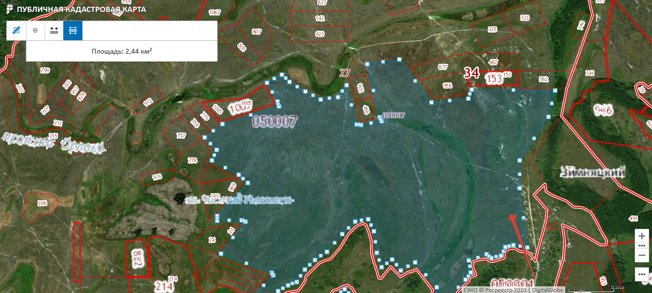
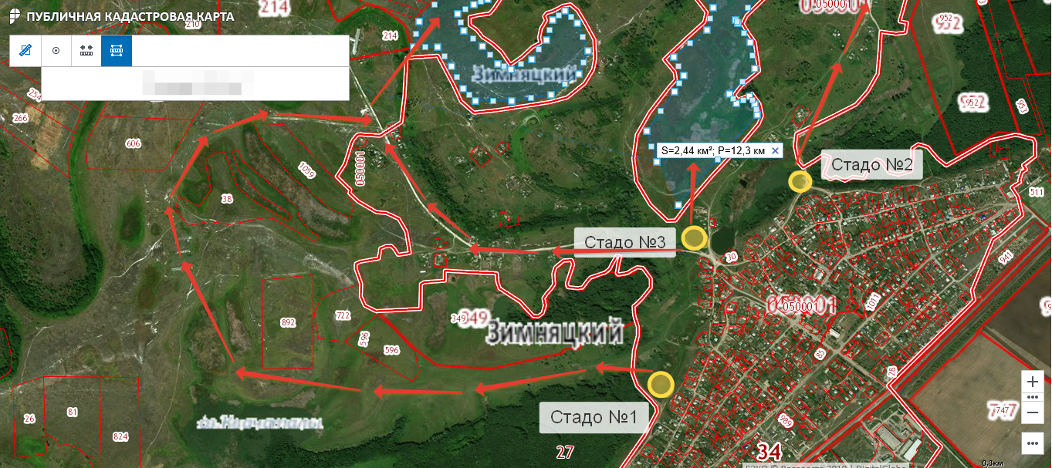Условные обозначения:

- место сбора стада
- маршрут прогона сельскохозяйственных животных и птицы
-места выпаса сельскохозяйственных животных и птицы

Схема № 2
Место сбора и маршрут прогона сельскохозяйственных животных и птицы
в хуторе Зимняцкий Серафимовичского района Волгоградской области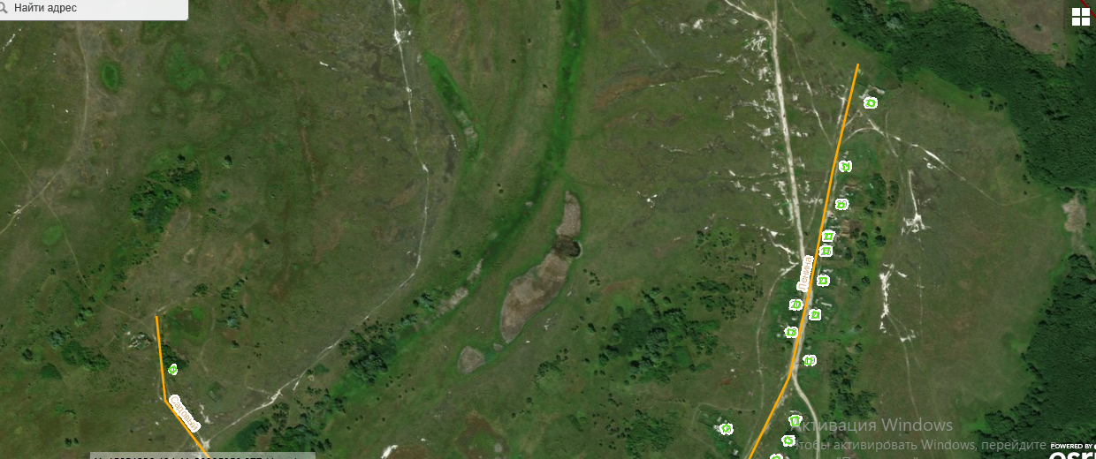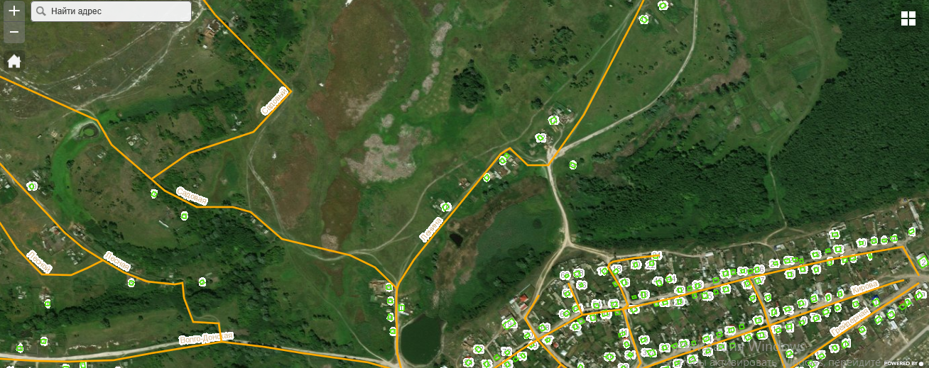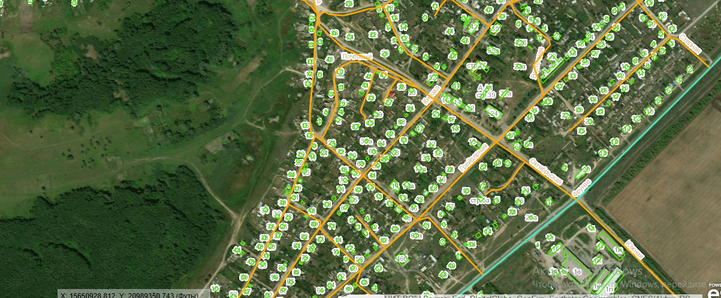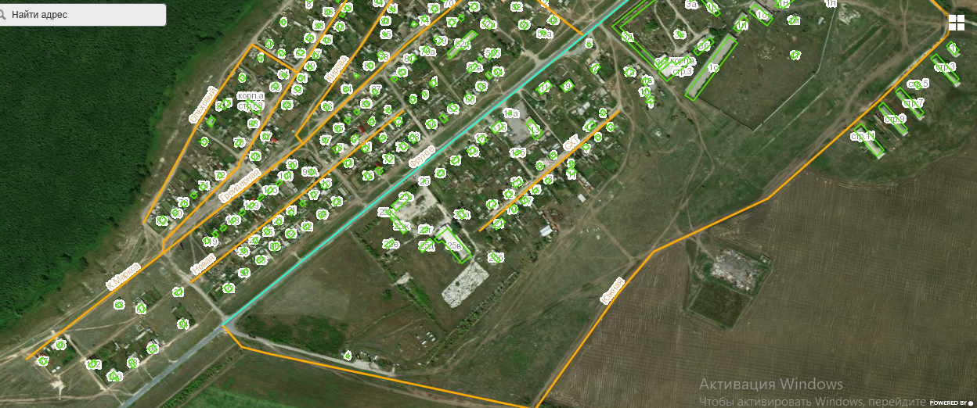
Условные обозначения: - место сбора стада;

- маршрут прогона сельскохозяйственных животных и птицы

Схема № 3
Места выпаса и маршрут прогона сельскохозяйственных животных и птицы
в хуторе Березки Серафимовичского района Волгоградской области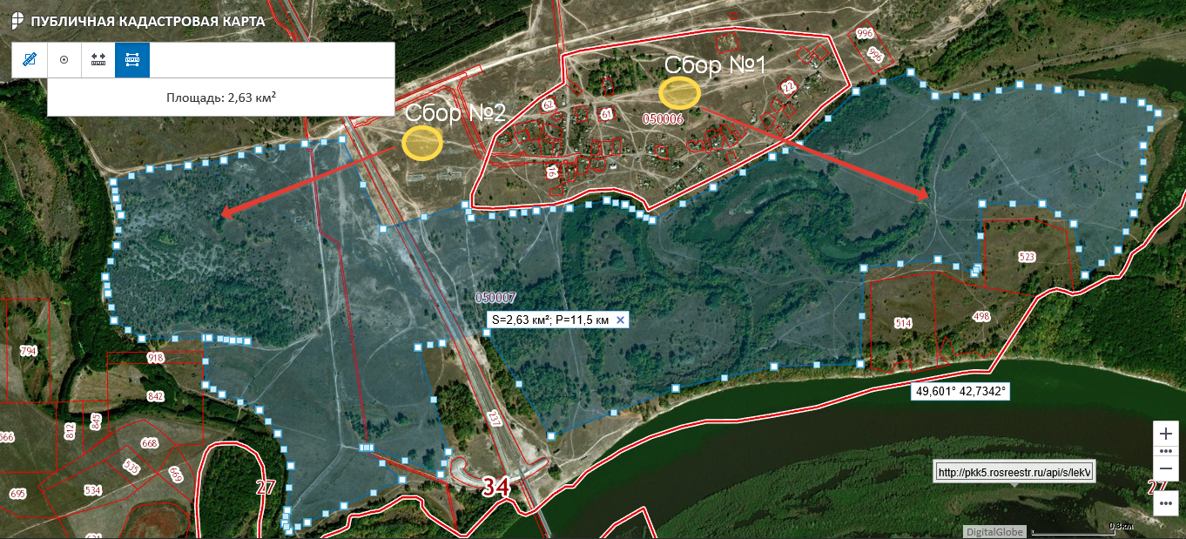
Стадо №1
Стадо №2

Условные обозначения:

- место сбора стада
- маршрут прогона сельскохозяйственных животных и птицы
-места выпаса сельскохозяйственных животных и птицы

Схема № 4
Место сбора и маршрут прогона сельскохозяйственных животных и птицы
в хуторе Березки Серафимовичского района Волгоградской области
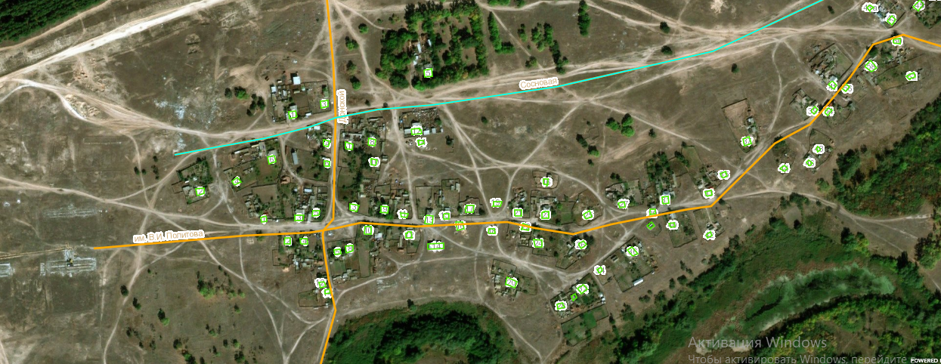
Условные обозначения:

- место сбора стада
- маршрут прогона сельскохозяйственных животных и птицы

Схема № 5
Места выпаса и маршрут прогона сельскохозяйственных животных и птицы
в хуторе Грушин Серафимовичского района Волгоградской области
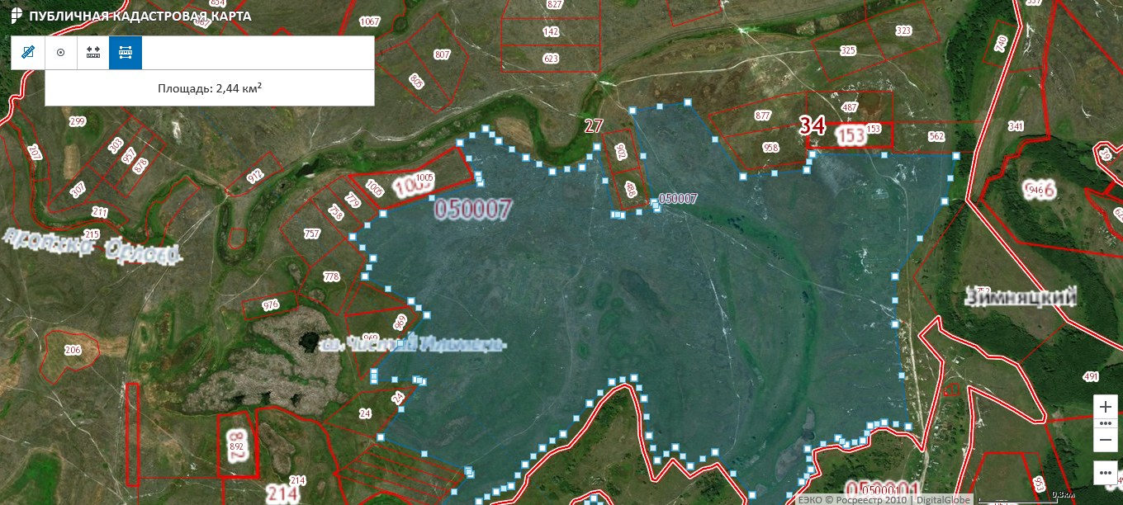
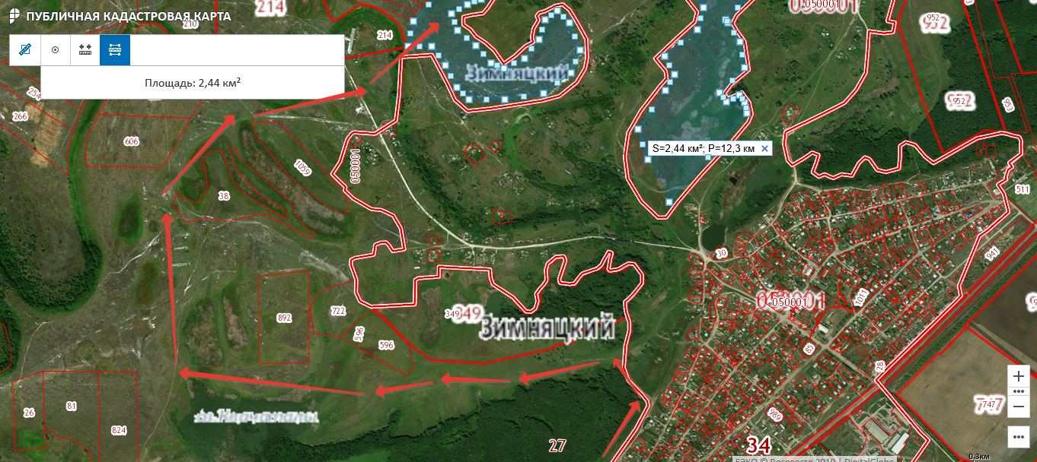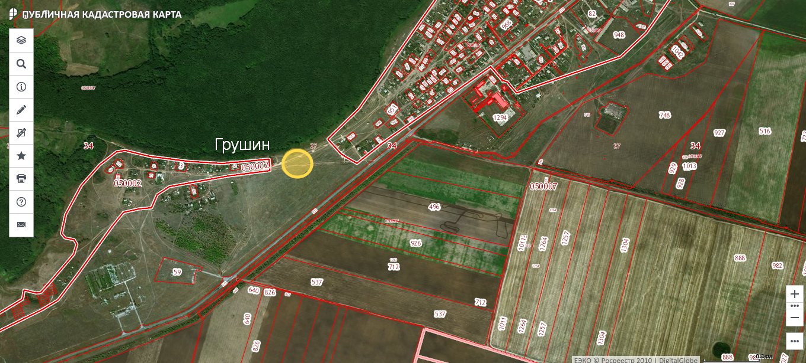

Условные обозначения:
- место сбора стада
- маршрут прогона сельскохозяйственных животных и птицы
- места выпаса сельскохозяйственных животных и птицы

Схема № 6
Место сбора и маршрут прогона сельскохозяйственных животных и птицы
в хуторе Грушин Серафимовичского района Волгоградской области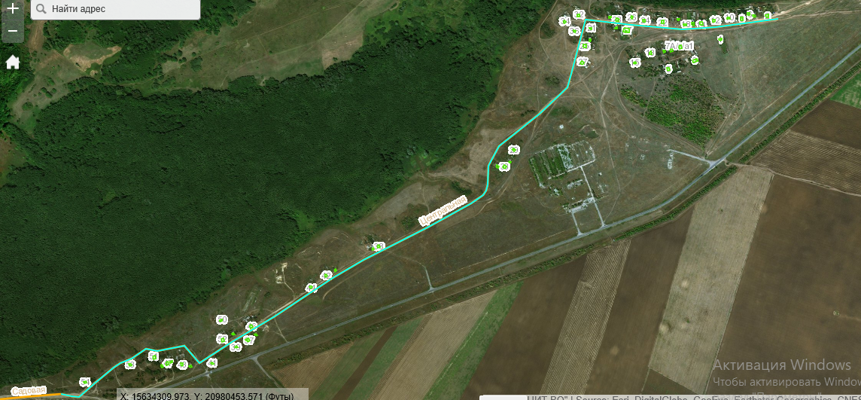

Условные обозначения:

- место сбора стада
- маршрут прогона сельскохозяйственных животных и птицы

Схема № 7
Места выпаса и маршрут прогона сельскохозяйственных животных и птицы
в хуторе Новоалександровский Серафимовичского района Волгоградской области
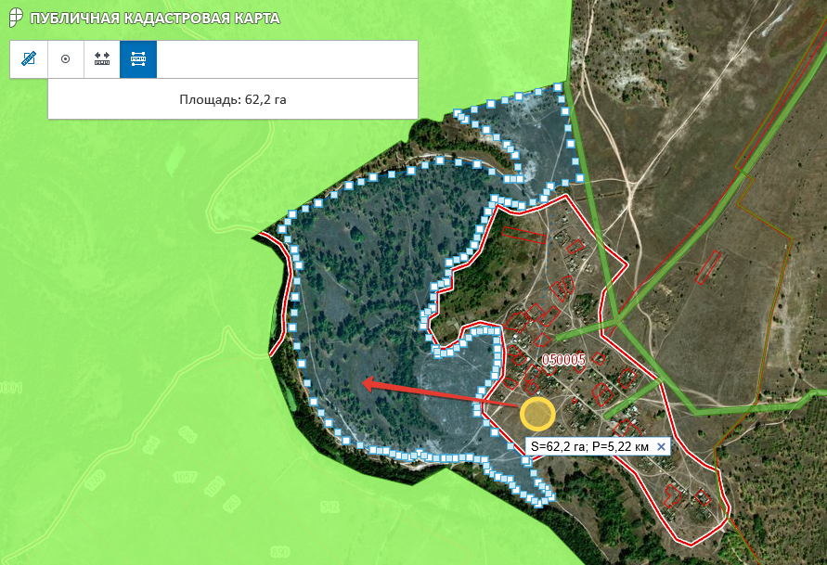
Условные обозначения:

- место сбора стада
- маршрут прогона сельскохозяйственных животных и птицы
-места выпаса сельскохозяйственных животных и птицы

Схема № 8
Место сбора и маршрут прогона сельскохозяйственных животных и птицы
в хуторе Новоалександровский Серафимовичского района Волгоградской области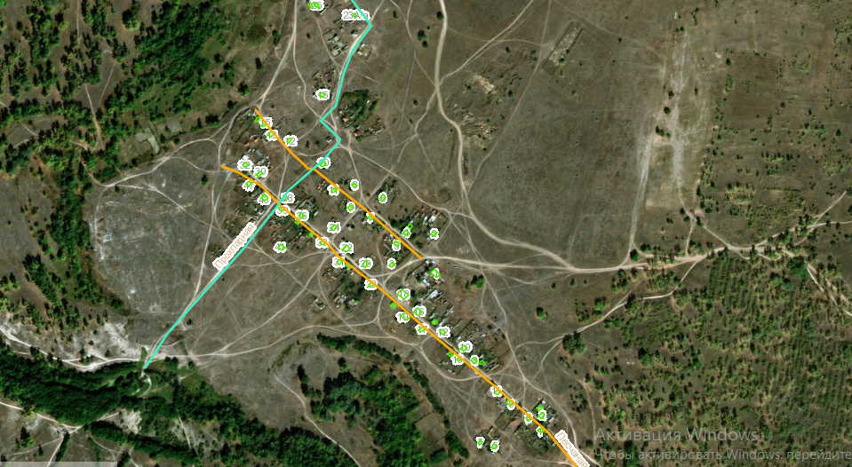
Условные обозначения:

- место сбора стада
- маршрут прогона сельскохозяйственных животных и птицы

Схема № 9
Места выпаса и маршрут прогона сельскохозяйственных животных и птицы
в хуторе Пичугин Серафимовичского района Волгоградской области
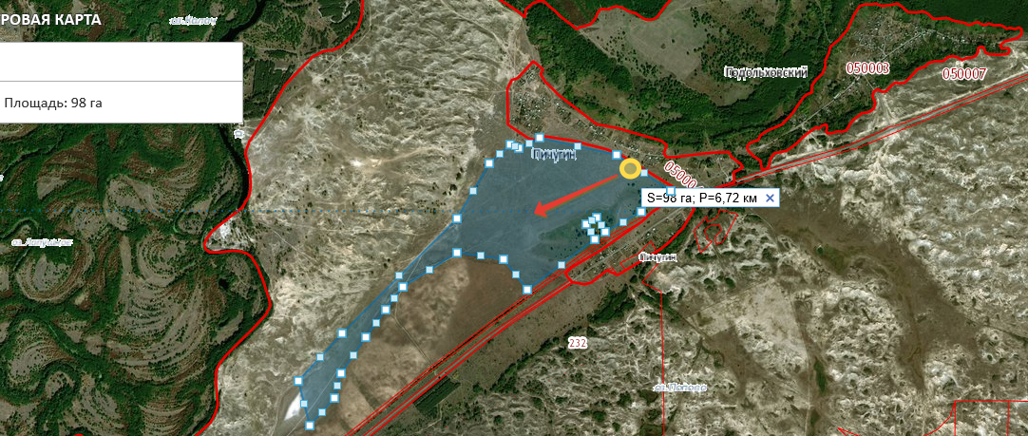

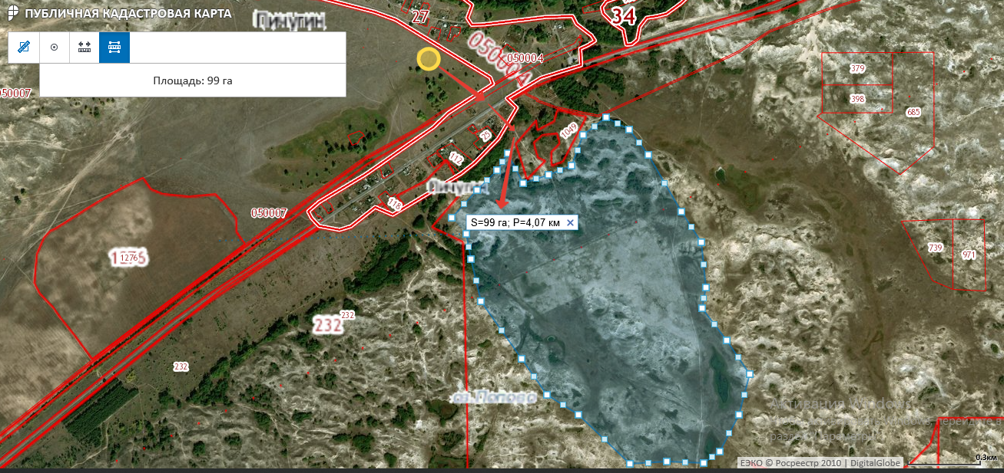

Условные обозначения:
- место сбора стада
- маршрут прогона сельскохозяйственных животных и птицы
-места выпаса сельскохозяйственных животных и птицы

Схема № 10
Место сбора и маршрут прогона сельскохозяйственных животных и птицы
в хуторе Пичугин Серафимовичского района Волгоградской области
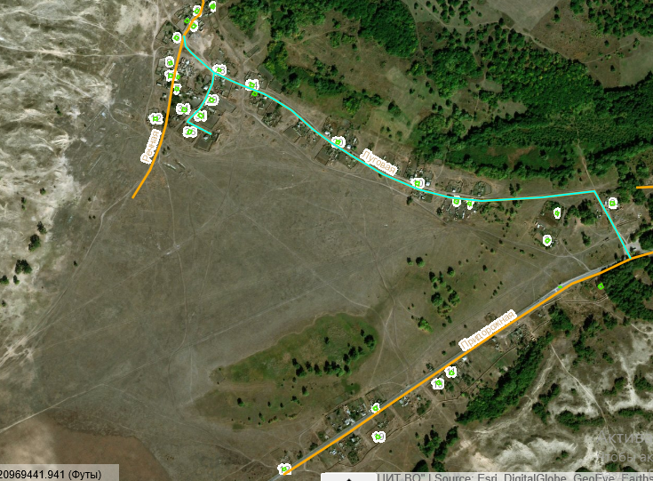
Условные обозначения:

- место сбора стада
- маршрут прогона сельскохозяйственных животных и птицы

Схема № 11
Места выпаса и маршрут прогона сельскохозяйственных животных и птицы
в хуторе Подольховский Серафимовичского района Волгоградской области
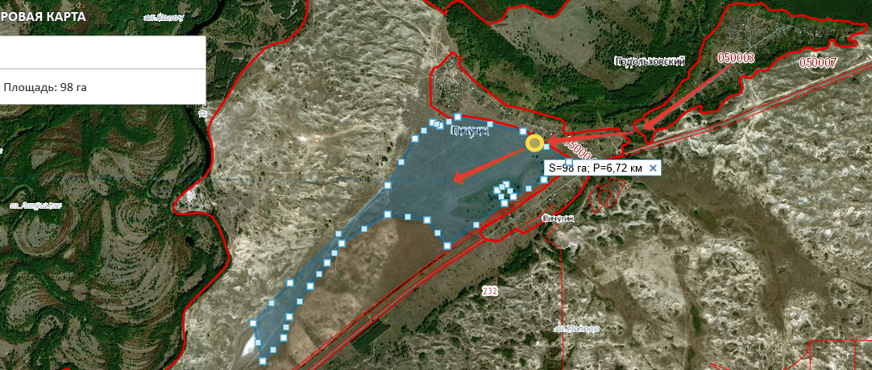

Условные обозначения:
- место сбора стада
- маршрут прогона сельскохозяйственных животных и птицы
-места выпаса сельскохозяйственных животных и птицы
Схема № 12
Место сбора и маршрут прогона сельскохозяйственных животных и птицы
в хуторе Подольховский Серафимовичского района Волгоградской области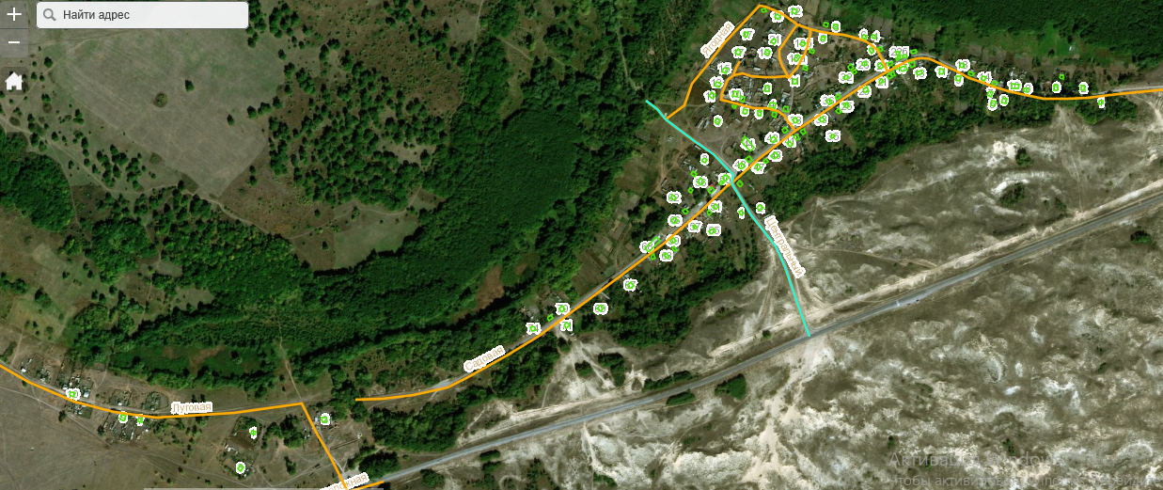
Условные обозначения:

- место сбора стада
- маршрут прогона сельскохозяйственных животных и птицы

